Проект «экологическое краеведение»
Проект I.
Исследовательская экспедиция в Староладожский музей-заповедник «Староладожская крепость»: химические методы исследования почв в археологии.

Участники проекта: учителя и учащиеся ГБОУ СОШ №77 с углубленным изучением химии, социальными партнёрами выступают ГК «Крисмас+» и музей-заповедник «Старая Ладога».
Сроки реализации проекта: апрель-июнь
Проект направлен на формирование целостной естественнонаучной картины мира и взаимосвязи её компонентов с социально-культурным сферой у обучающихся, а также на их профориентацию и знакомство с профессиями в сфере географии, геологии, экологии, археологии и истории.
Пояснительная записка
На протяжении нескольких последних столетий научное знание развивалось по пути дифференциации, то есть выделения всё более узких научных направлений, что повлекло появление большого числа специалистов всё более узкого профиля. Однако нынешний социальный запрос ставит перед школьным образованием задачу противоположного толка. Так важным критерием подготовленности выпускника школы является целостность восприятия природных процессов. На первый план выходит конвергентность или междисциплинарность. Эта тенденция является отражением интегративного характера современного научного знания.
Сложность реализации междисциплинарного подхода в практике школьного образования заключается в традиции дифференцированного преподавания учебных предметов – каждый предмет существует в рамках образовательной программы как бы сам по себе, графики и концепции преподавания смежных тем на разных дисциплинах не согласованы. В дополнение к междисциплинарности современный ФГОС предполагает реализацию и метапредметного подхода. Реализовать указанные современные принципы можно рассматривая те или иные явления в комплексе, с позиции сразу целого спектра естественных и социальных наук.
Проект «Экологическое краеведение» посвящён изучению археологических памятников на примере музея-заповедника «Старая Ладога» с применением геохимических методов, рассмотрением исторических, культурных, краеведческих аспектов для формирования целостного восприятия объекта изучения у обучающихся. Социальная значимость проекта заключается в глубоком и всестороннем изучении исторических объектов родного края, способствующем патриотическому воспитанию школьников.
Ценность проекта для участников состоит в освоении нового направления работы краеведческой направленности с применением методов прикладной химии, что соответствует профилю образовательного учреждения. При реализации проекта пройдёт апробация мероприятия по экологическому краеведению на предмет возможности включения его в программу экологического модуля учебной практики десятых классов СОШ №77. Педагоги и учащиеся познакомятся с новым для себя направлением – использованием геохимических методов в исследовании палеоландшафтов и археологических памятников. Обучающиеся познакомятся с историей и культурой родного края освоят новые методики химического анализа, добавят новые аспекты в свою естественнонаучную картину мира. При выполнении практической работы учащиеся отрабатывают умение применять освоенные ими методы к решению конкретных практических задач, учащиеся знакомятся с разными профессиями, такими как историк, археолог, геохимик, палеогеолог. Таким образом, при погружении в контекст события происходит профориентация обучающихся.
Компания «Крисмас+», выступая в роли социального партнёра, предлагает широкий спектр готовых решений для педагогов всех уровней основного общего, профессионального и дополнительного образования, которые могут быть успешно применены на каждом этапе реализации проекта как в процессе планирования (учебно-методическая литература из состава готовых решений), так и при непосредственной работе на объекте (комплекты оборудования, в особенности, ранцевые лаборатории).
Сотрудники музея-заповедника «Старая Ладога», также являющегося социальным партнёром проекта, обеспечат информационно-методическую поддержку в виде консультаций и экскурсионного обслуживания по историко-культурному содержанию программы проекта и естественнонаучным методам исследования в археологии.
Цель проекта: Содействие достижению метапредметных результатов образования, включающее в себя:
- Формирование у учащихся осознанной мотивации к применению комплексного подхода в исследованиях объектов окружающей среды и культурного наследия.
- Развитие умения самостоятельной работы с источниками информации на этапе подготовки к участию в выезде.
- Совершенствование умения критически мыслить при анализе информационных источников в работе над ситуационной задачей.
- Закрепление на практике знаний и умений, приобретённых обучающимися при изучении истории и предметов естественнонаучного цикла.
Содержание проекта
Этап | Содержание работы | Сроки
Планирование | 1. Формирование организационного комитета учебного выезда | 05.05.22-03.06.22
 | 2. Определение исследуемой территории, контингента обучающихся, расчёт количества необходимых ресурсов
 | 3. Поиск необходимых специалистов и консультации с ними
 | 4. Детальное планирование структуры и механики выезда
 | 5. Организация трансфера и питания педагогов и обучающихся
 | 6. Подготовка и инструктаж тьюторов и педагогов
 | 7. Подготовка оборудования
Реализация | 1. Проведение вводного семинара для обучающихся | 01.06.22-06.06.22
 | 2. Проведение выезда согласно расписанию (см. Приложение 1) | 07.06.22
Завершение | 1. Рефлексия, сбор и обработка обратной связи от участников | 08.06.22-14.06.22
 | 2. Доработка концептуальных и технических аспектов проекта по итогам апробации и анализа обратной связи | 15.06.22-24.06.22

Приложение 1
Расписание выезда
08:30 | Сбор участников у школы
09:00 | Отъезд
11:15 | Прибытие, оплата экскурсии, решение организационных вопросов
11:30 | Экскурсия от археолога Залогиной Алены Алексеевны
12:30 | Приготовление почвенных вытяжек
13:00 | Обед
13:25 | Фронтальное выполнение анализа почвенных вытяжек на P и Ca
14:30 | Археолого-геохимическая игра с выполнением анализа модельных сред на соединения P, Ca, Cu, Fe и Mn
15:30 | Сбор оборудования, решение организационных вопросов
15:45 | Отъезд
18:00 | Возвращение к школе

Приложение 2
План раскопа (заполненная версия для учителя)
 | 1 | 2
А | Фоновые концентрации:  Ca X_{K}=5 ммоль/100 г почвы  Cu Т=1 мг/л  Fe Т=0,1 мг/л  K ω=1,5%  Mn Т=1 мг/л  P С_{ПМ}=50 мг/кг | Ca X_{K}=15 ммоль/100 г почвы  Cu Т=1 мг/л  Fe Т=1 мг/л  K ω=1,5%  Mn Т=1 мг/л  P С_{ПМ}=200 мг/кг  Захоронение, ритуальные практики
Б | Ca X_{K}=5 ммоль/100 г почвы  Cu Т=1 мг/л  Fe Т=0,1 мг/л  K ω=1,5%  Mn Т=9 мг/л  P С_{ПМ}=200 мг/кг  Сбрасывание животных и растительных остатков | Ca X_{K}=5 ммоль/100 г почвы  Cu Т=9 мг/л  Fe Т=1 мг/л  K ω=1,5%  Mn Т=1 мг/л  P С_{ПМ}=50 мг/кг  Окрашивание тканей, кожи, обработка металла
В | Ca X_{K}=5 ммоль/100 г почвы  Cu Т=1 мг/л  Fe Т=0,1 мг/л  K ω=1,5%  Mn Т=9 мг/л  P С_{ПМ}=200 мг/кг  Сбрасывание животных и растительных остатков | Ca X_{K}=5 ммоль/100 г почвы  Cu Т=1 мг/л  Fe Т=0,1 мг/л  K ω=4,5%  Mn Т=1 мг/л  P С_{ПМ}=50 мг/кг  Кострища
Приложение 3
План раскопа (версия для заполнения обучающимися)
 | 1 | 2
А | Фоновые концентрации:  Ca X_{K}=5 ммоль/100 г почвы  Cu Т=1 мг/л  Fe Т=0,1 мг/л  K ω=1,5%  Mn Т=1 мг/л  P С_{ПМ}=50 мг/кг | Ca X_{K}=  Cu Т=  Fe Т=  K ω=1,5%  Mn Т=  P С_{ПМ}=
Б | Ca X_{K}=  Cu Т=  Fe Т=  K ω=1,5%  Mn Т=  P С_{ПМ}= | Ca X_{K}=  Cu Т=  Fe Т=  K ω=1,5%  Mn Т=  P С_{ПМ}=
В | Ca X_{K}=  Cu Т=  Fe Т=  K ω=1,5%  Mn Т=  P С_{ПМ}= | Ca X_{K}=  Cu Т=  Fe Т=  K ω=4,5%  Mn Т=  P С_{ПМ}=

Приложение 4
Карточки-инструкции по выполнению определений
Порядок выполнения определения содержания кальция
в водной вытяжке
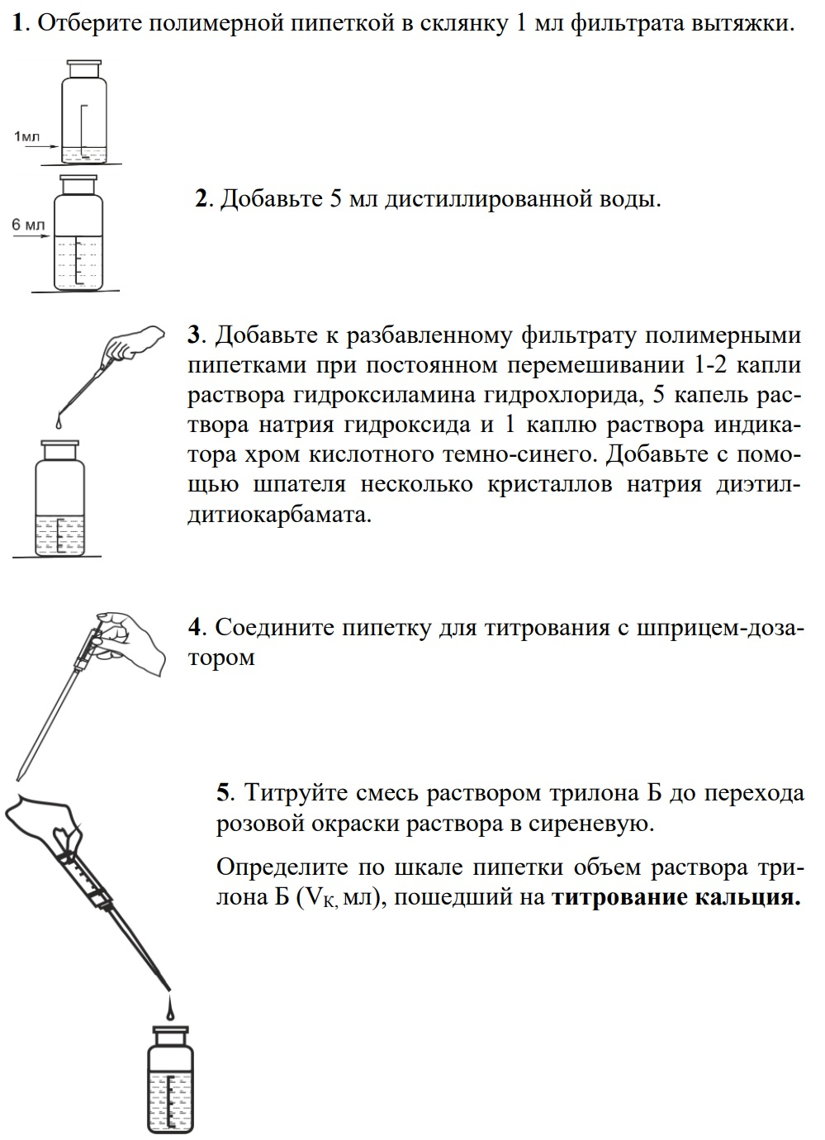

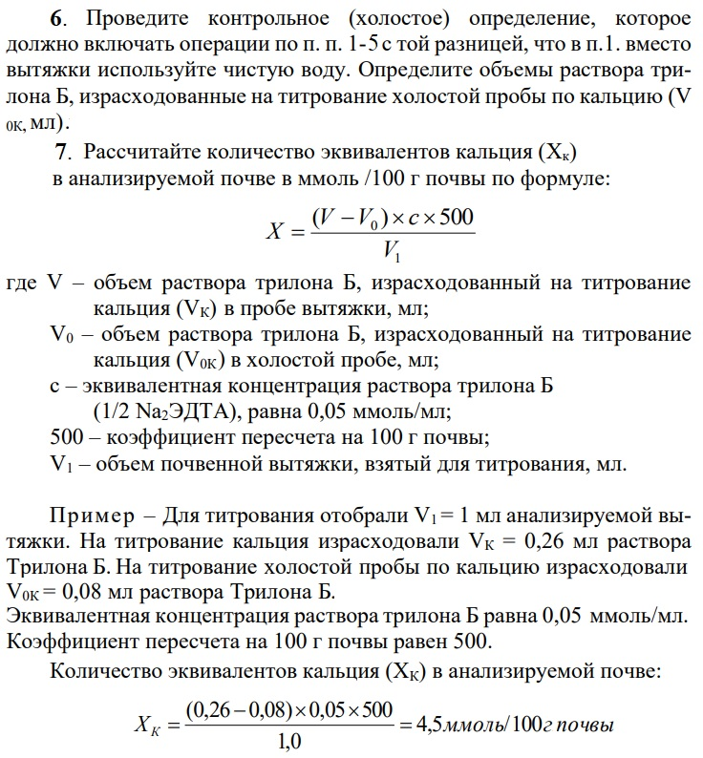

ПОРЯДОК ВЫПОЛНЕНИЯ ОПРЕДЕЛЕНИЯ СОДЕРЖАНИЯ ПОДВИЖНЫХ СОЕДИНЕНИЙ ФОСФОРА
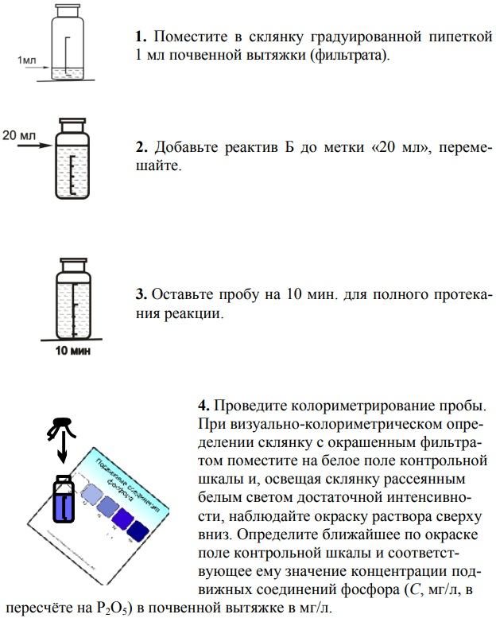

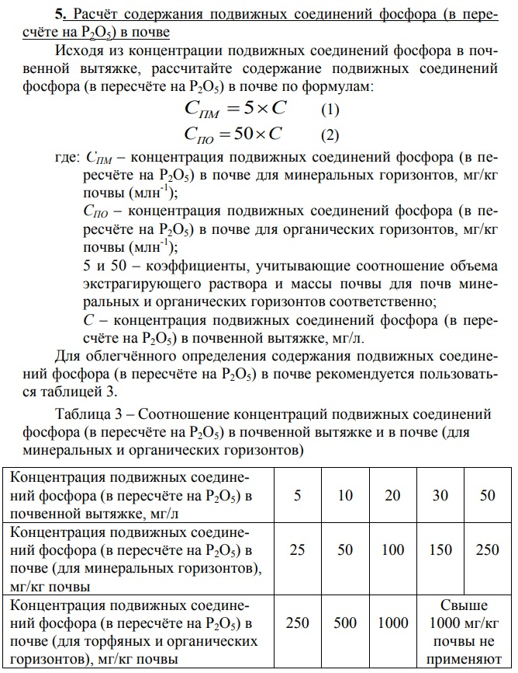

ПОРЯДОК ВЫПОЛНЕНИЯ ОПРЕДЕЛЕНИЯ СОДЕРЖАНИЯ ЖЕЛЕЗА
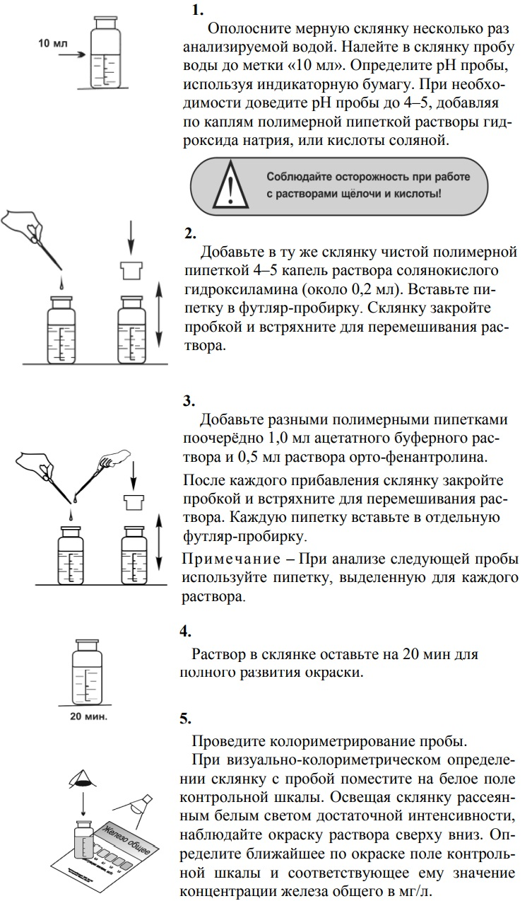
ПОРЯДОК ОПРЕДЕЛЕНИЯ СОДЕРЖАНИЯ МАРГАНЦА
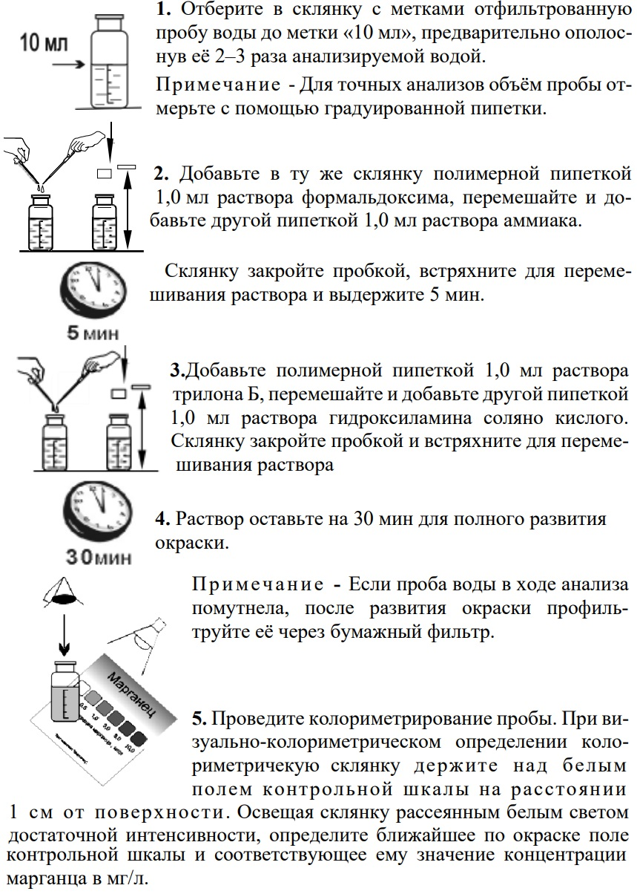

ВЫПОЛНЕНИЕ ОПРЕДЕЛЕНИЯ СОДЕРЖАНИЯ МЕДИ
